1. **Các phương pháp điều khiển đồ thị phương hướng bức xạ của Anten.**
   1. **Lí do điều khiển đồ thị phương hướng bức xạ.**

Điều khiển đồ thị phương hướng của Anten là cần thiết để hướng bức xạ của Anten luôn bám sát nhằm thu và phát tín hiệu tốt nhất.

* 1. **Các phương pháp.**

-Cơ

-Cơ điện

-Điện tử (Dựa vào công thức: cosmax =

Trong đó: + max là góc hướng bức xạ cực đại của dàn Anten.

+ là sai pha dòng điện trên hai phần tử bức xạ kề nhau.

+ k=

+ là tền số làm việc của máy phát.

+ d là khoảng cách giữa hai phần tử bức xạ kề nhau.

* Có 2 phướng pháp điều khiển đồ thị phương hướng bức xạ của Anten là phương pháp pha và phướng pháp tần số.
  1. **Phướng pháp pha điều khiển đồ thị phương hướng bức xạ của Anten.**

3

2

1

$θ_{max2}$

$θ_{max1}$

$$φ$$

$$φ$$

$$φ$$

$$φ$$

$$φ$$

Máy phát có tần số cố định

* 1. **Phướng pháp tần số điều khiển đồ thị phương hướng bức xạ của Anten.**

3

2

1

$θ_{max2}$

$θ_{max1}$

Hệ thống

bức xạ

…..

Tải

Máy phát có f thay đổi

Zt

Đường truyền

Zt

1. **Các phướng pháp mở rộng dải tần làm việc của Anten.**
   1. **Khái niệm dải tần làm việc của Anten.**

Là dải tần số mà trong đó Anten làm việc với các thông số cơ bản không thay đổi hoặc không thay đổi trong phạm vi cho phép.

* 1. **Phân loại theo độ rộng dải tần làm việc.**
* Anten có dải tần làm việc hẹp: $\frac{Δf}{f}≤\frac{1}{10}$
* Anten có dải tần làm việc tương đối rộng: $\frac{Δf}{f}≤\frac{1}{2}$
* Anten có dải tần làm việc rộng : $\frac{fmax}{fmin}<4$
* Anten có dải tần làm việc siêu rộng : $\frac{fmax}{fmin}>4$
  1. **Thiết lập Anten có dải tần siêu rộng theo nguyên ý tự bù**
     1. Nguyên lý

Nếu ta có thể chế tạo được những tấm kim loại vô cùng mỏng và có độ dẫn điện vô cùng lớn. Đặt các tấm kim loại đó trong không gian sao cho phần có kim loại và phần trống hoàn toàn bằng nhau (có thể bù khít lên nhau). Chúng ta có cơ sở chế tạo ra những Anten có dải tần siêu rộng.

* + 1. Anten.

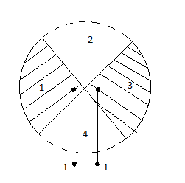

Zv11=60 Ω

Phương pháp này cho:

* 1. **Thiết lập Anten có dải tần siêu rộng theo nguyên ý tương tự.** 
     1. Nguyên lý

Nếu chúng ta biến đổi đồng thời tất cả các kích thước của Anten và bước song làm việc của nó theo cùng một hệ số tỉ lệ thì các thông số cơ bản của Anten không biến đổi.

* + 1. Anten

1. Anten Yagi

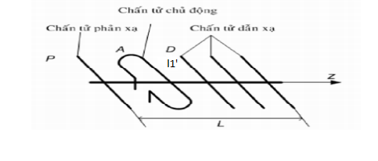

$l1^{'}=\frac{-{λ'}_{1}}{2}$

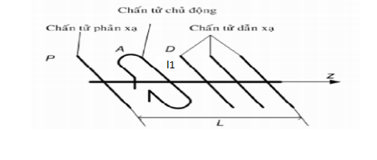

$l1=\frac{-λ_{1}}{2}$

* Tất cả các phần tử đều tham gia bức xạ

1. Anten Loga chu kì

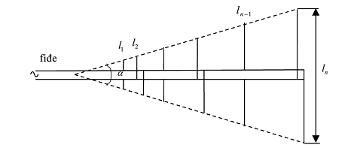

Trong đó:

- Làm việc trong tất cả các dải tần từ $λ_{1}$ đến $λ_{N}$. Đây là Anten có dải tần siêu rộng.

-Ở mỗi tần số chỉ có một khu vực trên Anten tham gia bức xạ hoặc thu nhận năng lượng sóng điện từ.

-Khi tần số làm việc thay đổi thi khu vực tham gia quá trình vức xạ, thu nhận năng lượng sẽ thay đổi vị trí.

1. **Các phương pháp làm giảm kích thước Anten.**
   1. **Giới thiệu chung**

* Ở bước sóng hàng trục mét thì kích thước của Anten chấn tử nửa bước sóng rất dài và cồng kềnh do đó cần rút ngắn kích thước.
* Giới thiệu 3 phương pháp làm giảm kích thước:

+ Mắc tải điện dung.

+ Làm chậm vận tốc lan truyền.

+ Kết hợp với mạch tích hợp.

* 1. **Giảm nhỏ kích thước Anten bằng cách mắc tải điện kháng ở đầu cuối.**

Trước khi ghép điện kháng:

Sau khi ghep điện kháng:

Khi Anten làm việc với bước sóng dài hơn thì sẽ làm giảm kích thước

của Anten với cùng một tần số (phương pháp này àm giảm 30 $\%$ kích thước của Anten).

* 1. **Phương pháp làm giảm kích thước Anten bằng phương pháp làm chậm vận tốc an truyền sóng trên các phần tử.**

Trước khi phủ điện môi

Sau khi phủ điện môi

Điện môi

Phủ lên bề mặt chấn tử 1 lớp điện môi $ε=kε_{0}$

$v^{'}=\frac{c}{2}$

$l^{'}=\frac{λ'}{√k}=\frac{v'}{√k.f}=\frac{l}{√k}$

* Chiều dài Anten sẽ giảm đi $√k$ lần.
  1. **Phướng pháp làm giảm kích thước Anten bằng phương pháp kết hợp với mạch tích cực.**

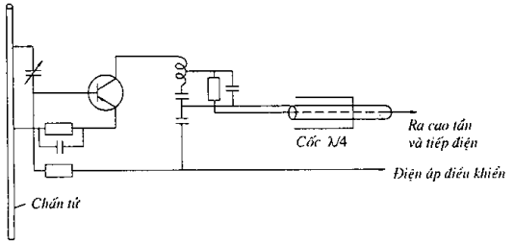

**4.Các phương pháp biến đổi đối xứng**

* 1. **Tiếp điện bằng cáp đồng trục**

Hình dưới vẽ sơ đồ tiếp điện bằng cáp đồng trục không dùng thiết bị biến đổi đối xứng

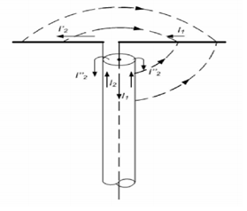

**Hình 1**

Trong trường hợp này, toàn bộ dòng I1 chảy trong lõi của cáp được tiếp cho một vế chấn tử, còn dòng I­2 chảy ở mặt trong của vỏ sẽ phân nhánh thành I­2’ tiếp cho vế thứ 2 của chấn tử và dòng I2” chảy ra mặt ngoài của vỏ cáp. Vì biên độ dòng I1 và I2 giống nhau nên biên độ của dòng điện tiếp cho hai vế sẽ khác nhau nghĩa là không thực hiện được việc tiếp điện đối xứng cho chấn tử. Trong khi đó dòng I2” chảy ở mặt ngoài của vỏ cáp sẽ trở thành nguồn bức xạ ký sinh không những gây hao phí năng lượng mà còn làm méo dạng đồ thị phương hướng của chấn tử.

Để giảm bớt sự mất đối xứng khi tiếp điện cho chấn tử bằng cáp đồng trục, ta cần dùng các bộ biến đổi đối xứng.

* 1. **Bộ biến đổi đối xứng dùng đoạn cáp hình chữ U**

Hình 2 là sơ đồ bộ biến đổi đối xứng hình chữ U dùng để tiếp điện cho chấn tử nửa sóng đơn giản.

Fide tiếp điện được mắc vào điểm C, có khoảng cách tớ 2 đầu vòng chữ U là l1 và l2 khác nhau nửa bước sóng. Trở kháng tại đầu cuối a, b của vòng chữ U có giá trị bằng nhau và bằng một nửa trở kháng vào của chấn từ đối xứng. Trở kháng từ đầu cuối a, b về điểm c sẽ có giá trị bằng nhau. Dòng điện của fide tiếp điện sẽ phân thành 2 nhánh có biên độ bằng nhau chảy về 2 phía của vòng chữ U tiếp cho 2 nhanh của chấn tử. Vì khoảng cách từ c tớ a, b khác nhau nửa bước sóng nên dòng tại a và b sẽ ngược pha nhau nghĩa là tại đầu vào chấn tử đã hình thành các dòng giống nhau như dòng điện được đưa tới từ 2 nhánh của đường dây song hành.

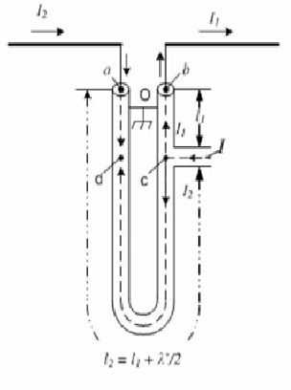

**Hình 2**

Để triệt tiêu dòng chảy ra mặt ngoài vỏ cáp, tại các đầu cuối của vòng chữ U, vỏ cáp được nối ngắn mạch và tiếp đất. Thường đoạn cáp chữ U có trở kháng sóng bằng trở kháng sóng của đoạn fide tiếp điện, còn đoạn l1 được chọn sao cho thỏa mãn điều kiện phối hợp trở kháng tại điểm C, đảm bảo chế độ sóng chạy cần thiết cho đoạn fide tiếp điện.

* 1. **Bộ biến đổ đối xứng hình cốc**

Sơ đồ hình 3a là sơ đồ bộ biến đổi đố xứng kiểu cốc λ/4. Trong trường hợp này, cáp tiếp điện được đặt vào cốc kim loại và vỏ cáp được nối với cốc tại chỗ cáp xuyên qua đáy cốc. với kết cấu như trên ta sẽ nhận được một đoạn cáp đồng trục mà vỏ là cốc kim loại, còn lõi cáp là vỏ của cáp đồng trục tiếp điện. Đoạn cáp đồng trục này bị ngắn mạch một đầu tại đáy cốc. Nếu độ dài của cốc là λ/4 thì trở kháng vào của cáp đồng trục mới sẽ là ∞. Do đó dòng chảy ra ngoài của cáp tiếp điện sẽ bằng không. Bộ biến đổ đố xứng dùng cốc như trên có dải tần công tác hẹp vì khi bước sóng thay đổi, đồ dài sẽ khác ¼ bước sóng, do đó sẽ xuất hiện dòng chảy ra mặt ngoài và ảnh hưởng đến tiếp điện đố xứng cho chấn tử.

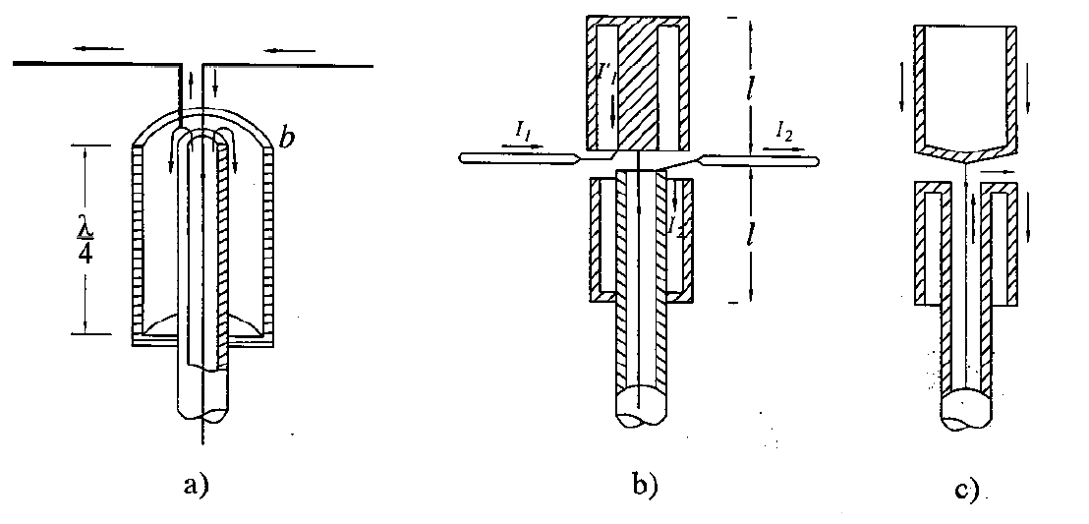

Để mở rông dải tần ta sử dụng sơ đồ lưỡng cốc(Hình 3b). Trong sơ đồ này được sử dụng thêm một đoạn cáp đồng trục đặt trong cốc kim loại tương tự như kết cấu đã khảo sát ở trên. Hai cốc kim loại phía trên và phía dưới có thể gắn liền với nhau thành một ống trụ có lỗ hở để đưa dòng điện ra tiếp điện cho chấn tử. bây giờ ta lại có 2 đoạn ống đồng trục mới. Hai đoạn ống đồng trục này có độ dài bằng nhau và ngắn mạch đầu cuối(đáy cốc). Dòng điện ở dây trong của fide tiếp điện sẽ là tổ hợp của dòng I1 (chảy trên một nhánh chấn tử) và dong I1’ chảy vào ống đồng trục trên. Dòng điện ở mặt trong của vỏ cáp tiếp điện được phân nhánh thành dòng I2 (chảy trên nhánh thứ 2 của chấn tử) và dòng I2’ chảy vào ống đồng trục phía dưới. hai ống đồng trục phía trên và phía dưới có độ dài bằng nhau nên trở kháng vào cũng có giá trị như nhau. Do đó I1’ = I2’ và kết quả sẽ nhận được dòng tiếp điện cho 2 nhánh chấn tử bằng nhau I1 = I2.

1. **Một số anten nhiều chấn tử**
   1. **Dàn chấn thử đồng pha**
2. **Cấu tạo, nguyên lý**

λ/2

I

I

**l**

**l**

λ/2

**Hình 3**

Anten thường bao gồm một số chấn thử nửa sóng được sắp xếp thành hàng hoặc cột trong mặt phẳng với khoảng cách giữa 2 chấn thử là λ/2 theo phương thẳng đứng hoặc nằm ngang.

Dàn chấn tử đồng pha thường được sử dụng trong thực tế ở dải sóng ngắn và sóng cực ngắn.

1. **Đặc tính bức xạ**

Dàn chấn tử đồng pha có hướng bức xạ cực đại theo hướng vuông góc với với mặt phẳng của dàn

+ Đồ thị phương hướng : trường bức xạ là mặt phẳng song song với mặt đất và chứa các chấn tử bức xạ .

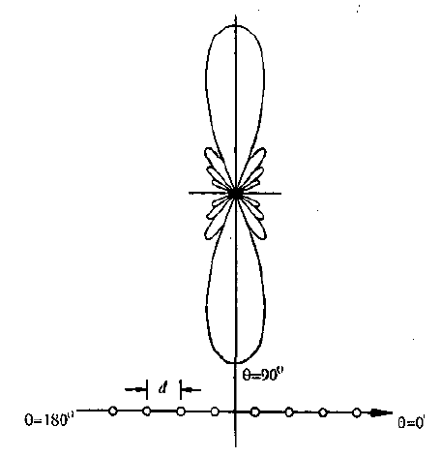

+ Hình trên là đồ thị phương hướng của hệ thống bức xạ thẳng 8 phần tử

1. **Tiếp điện**

* Việc tiếp điện cho các chấn tử được thực hiện như hình 1. Do khoảng cách giữa 2 tầng chấn tử bằng λ/2 nên dòng điện sẽ đổi chiều khi đi qua đoạn fide nối giữa 2 tầng, do đó ta phải bắt chéo đường dây fide để bù lại sự biến đổi pha 180o. khoảng cách
* Dàn chấn tử đối xứng nên ta phải tiếp điện đối xứng. để tiếp điện đối xứng cho dàn chấn tử ta có thể dùng đường dây song hành. Trở kháng vào của chấn tử nửa sóng là khoảng 73Ω trong khi trở kháng của dây song hành có giá trị vào khoảng 200 đến 600Ω, vì vậy khi tiếp điện cho dàn chấn tử bằng dây song hành ta phải tiến hành phối hợp trở kháng.
* Ngoài ra ta có thể tiếp điện cho dàn chấn tử đồng pha bằng cáp đồng trục. Để đảm bảo tiếp điện đối xứng cho dàn chấn tử đồng pha, chúng ta có thể sử dụng các thiết bị biến đổi đối xứng như thiết bị biến đổi đối xứng hình chữ U như trong hình vẽ dưới đây.



**Hình 4**

* 1. **Anten Tuanike**

1. **Cấu tạo, nguyên lý**

λ/2

λ/2

λ/2

**Hình 5**

Một anten tuanike đơn giản là một kết cấu gồm 2 chấn tử đối xứng đặt vuông góc với nhau, được tiếp điện với các dòng điện có biên dộ bằng nhau, lệch pha nhau một góc π/2.

Anten được cấu tạo từ nhiều anten tuanike đơn giản xếp đặt thành nhiều tầng. Khoảng cách giữa các tầng thường là λ/2.

Anten tuanike hoạt động dựa trên đặc tính bức xạ của nguyên tố tuanike. Đó là bức xạ đẳng hướng trong mặt phẳng chứa cặp dipol.

Anten tuanike thường được dùng trong phát thanh, truyền hình quảng bá.

1. **Đặc tính bức xạ**

Khi số tầng chẵn, bức xạ anten theo hướng trục hệ thống(phương thẳng đứng hướng lên trên hoặc xuống dưới) sẽ bằng không, bức xạ theo hướng vuông góc với trục của hệ (phương nằm ngang) sẽ đạt giá trị cực đại. Thật vậy vì khoảng cách giữa 2 tầng là λ/2 nên sai pha do khoảng cách giữa 2 tầng(góc chậm pha khi truyền sóng theo phương thẳng đứng giữa 2 tầng) bằng π. Trường bức xạ của các cặp anten tuanike đơn giản triệt tiêu nhau theo phương thẳng đứng. Trong khi đó trường bức xạ của cặp anten tuanike đơn giản theo phương ngang luôn đồng pha(do các tầng được tiếp điện đồng pha và không có sai pha do khoảng cách) nên trường tổng nhận được là cực đại

+ Đồ thị phương hướng : trường bức xạ là mặt phẳng song song với mặt đất và trùng với mặt phẳng chứa chấn tử bức xạ .

+Đồ thị phương hướng của một anten tuanike đơn giản

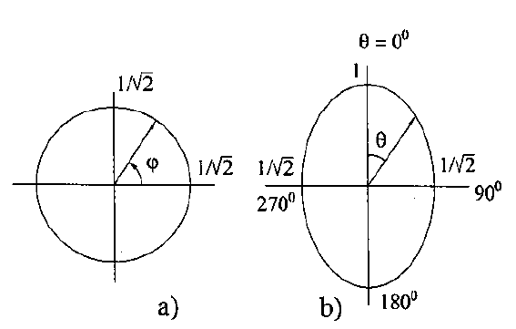

1. **Tiếp điện và phối hợp trở kháng**

λ/2

Ieπ/4

I

**L**

λ/2

**Hình 6**

**L+ λ/4**

Chúng ta chia thành 2 nhóm chấn tử như hình vẽ trên(hình 3) trong đó mỗi nhóm là các chấn tử nằm trong mỗi mặt phẳng thẳng đứng. Mỗi nhóm sẽ được tiếp điện bằng một đường fide riêng, các chấn tử trong cùng một nhóm được tiếp điện đồng pha, giữa 2 nhóm sai pha nhau π/2.

Hai đường fide nối với 2 nhóm chấn tử của 2 mặt phẳng thẳng đứng sẽ được điều chuẩn ở chế độ sóng chạy và được bắt chéo để bù lại góc lệch pha 180o do khoảng cách.

Trên thực tế, anten tuanike thường là anten dải rộng vì thế nó thường được chế tạo theo nguyên lý tương tự tức là với mỗi mối phần tử anten gồm nhiều cặp chấn tử vuông góc, mỗi cặp có độ dài khác nhau thỏa mãn nguyên lý tương tự về độ dài đối với anten dải rông. Anten tuanike được chế tạo dạng tấm lưới phẳng hình chữ nhật hoặc hình cánh bướm như hình dưới.

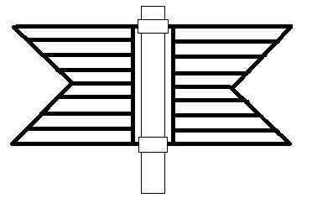

**Hình 7**

Để tiếp điện cho anten tuanike ta có thể dùng dây song hành. Trở kháng của đường dây song hành khoảng 200 - 600Ω mà trở kháng vào của chấn tử đối xứng khoảng 75Ω. Vì vậy, chúng ta phải tiến hành phối hợp trở kháng.

Ngoài ra ta có thể tiếp điện bằng cáp đồng trục. tương tự dàn chấn tử đồng pha, ta cũng phải dùng bộ biến đổi đối xứng hình chữ U như trên.

**5.3 ANTEN YAGI**

**1.Cấu tạo :**

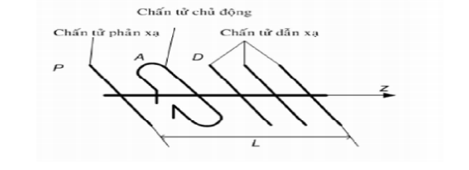

+ P là chấn tử phản xạ thụ động ,thường chỉ sử dụng một chấn tử .

+ A là chấn tử chủ động ,thường là chấn tử nửa bước sóng ,có một chấn tử ,trong thực tế thường dùng chấn tử vòng dẹt vì :

+ Có thể gắn trực tiếp chấn tử lên thanh đỡ kim loại ,không cần dùng phần tử cách điện , không làm ảnh hưởng đến phân bố dòng điện trên anten vì điểm giữa chấn tử là điện áp nút ,kết cấu anten sẽ đơn giản hơn .

+ Chấn tử vòng dẹt có trở kháng vào lớn ,thuận tiện trong việc phối hợp trở kháng .

+ D là các chấn tử dẫn xạ thụ động ,có thể có nhiều phần tử (càng nhiều thì tính định hướng cao ,dải tần rộng hơn ) .

+ Thanh đỡ ở giữa bằng kim loại ,không ảnh hưởng bức xạ của anten do đặt vuông góc với các chấn tử .

**2. Nguyên lý làm việc :**

+ Xét một Anten dẫn xạ gồm ba phần tử : chấn tử chủ động A, chấn tử phản xạ P và chấn tử dẫn xạ D.

Chấn tử chủ động được nối với máy phát cao tần. Dưới tác dụng của trường bức xạ tạo bởi A, trong P và D sẽ xuất hiện dòng cảm ứng và các chấn tử này sẽ bức xạ thứ cấp.

Nếu chọn được chiều dài của P và khoảng cách từ A đến P một cách thích hợp thì P sẽ trở thành chấn tử phản xạ của A. Khi ấy, năng lượng bức xạ của cặp A–P sẽ giảm yếu về phía chấn tử phản xạ (hướng -z) và được tăng cường theo hướng ngược lại (hướng +z).

Tương tự nếu chọn được độ dài của D và khoảng cách từ D đến A một cách thích hợp thì D sẽ trở thành chấn tử dẫn xạ của A. Khi ấy, năng lượng bức xạ của hệ A–D sẽ được tập trung về phía chấn tử dẫn xạ và giảm yếu theo hướng ngược (hướng –z).

Kết quả là năng lượng bức xạ của cả hệ sẽ được tập trung về một phía, hình thành một kênh dẫn sóng dọc theo trục của Anten, hướng từ chấn tử phản xạ về phía chấn tử dẫn xạ .

+ Theo lý thuyết chấn tử ghép, dòng điện trong chấn tử chủ động (I1) và dòng điện trong chấn tử thụ động (I2) có quan hệ dòng với nhau bởi biểu thức:



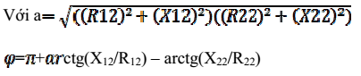

Bằng cách thay đổi độ dài của chấn tử thụ động có thể biến đổi dấu và độ lớn của điện kháng riêng X22 và do đó sẽ biến đổi được a và Phi với X22 với trường hợp chấn tử có độ dài xấp xỉ nửa bước sóng và ứng với khoảng cách d=λ/4.Càng tăng khoảng cách d thì biên độ dòng trong chấn tử thụ động càng giảm.

Tính toán cho thấy rằng, với d ≈ (0,15 ÷ 0,25) λ thì khi điện kháng của chấn tử thụ động mang tính cảm kháng sẽ nhận được I2 sớm pha so với I1 .Khi đó chấn tử thụ động sẽ trở thành chấn tử phản xạ. Ngược lại, khi điện kháng của chấn tử thụ động mang tính dung kháng thì dòng I2 sẽ chậm pha hơn so với I1và chấn tử thụ động sẽ trở thành chấn tử dẫn xạ.Thông thường, ở mỗi Anten Yagi chỉ có một chấn tử làm nhiệm vụ phản xạ (là chấn tử P ) .Đó là vì trường bức xạ về phía ngược đã bị chấn tử này làm yếu đáng kể, nếu có thêm một chấn tử nữa đặt tiếp sau nó thì chấn tử phản xạ thứ hai sẽ được kích thích rất yếu và do đó cũng không phát huy được tác dụng => thừa .

Để tăng cường hơn nữa hiệu quả phản xạ, trong một số trường hợp có thể sử dụng mặt phản xạ kim loại, lưới kim loại, hoặc một tập hợp vài chấn tử đặt ở khoảng cách giống nhau so với chấn tử chủ động, khoảng cách giữa chấn tử chủ động (chấn tử A ) và chấn tử phản xạ (chấn tử P) thường được chọn trong giới hạn

(0,15 ÷ 0, 25) λ.

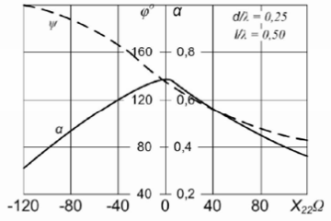

Trong khi đó, số lượng chấn tử dẫn xạ (chấn tử D) lại có thể nhiều.Vì sự bức xạ của Anten được định hướng về phía các chấn tử dẫn xạ nên các chấn tử này được kích thích với cường độ khá mạnh và khi số chấn tử dẫn xạ đủ lớn sẽ hình thành một kênh dẫn sóng.

+ Sóng truyền lan trong hệ thống thuộc loại sóng chậm, nên về nguyên lý, Anten dẫn xạ có thể được xếp vào loại Anten sóng chậm. Số chấn tử dẫn xạ có thể từ 2 ÷ 10, đôi khi có thể lớn hơn (tới vài chục). Khoảng cách giữa chấn tử chủ động (chấn tử A) và chấn tử dẫn xạ (chấn tử D ) đầu tiên, cũng như giữa các chấn tử dẫn xạ khác được chọn trong khoảng (0,1 ÷ 0,35) λ.

**3.Đặc điểm trường bức xạ :**

Đặc điểm trường bức xạ theo một hướng là hướng +z ( hướng có các chấn tử dẫn xạ ) .

+Hàm phương hướng bức xạ tổ hợp :

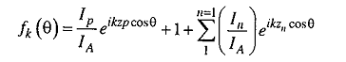

góc têta là góc giữa trục anten và hướng khảo sát .

+Hệ số định hướng :

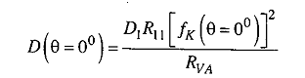

D1 là hệ số định hướng của chấn tử nửa sóng ,D1 = 1,64

R11 là điện trở riêng ủa chấn tử nửa sóng ,R11 = 73 ôm

Mô tả đồ thị phương hướng của anten :

**4.Tiếp điện cho anten Yagi :**

Ta tiếp điện cho dàn anten vào 2 đầu của chấn tử chủ động là chấn tử vòng dẹt ,ở đây xét chấn tử đơn giản và được ứng dụng phổ biến : chấn tử nửa bước sóng (2l=λ/2).

Có 2 phương án là tiếp điện bằng cáp đồng trục và tiếp điện bằng đường dây song hành .

Ở đây chấn tử vòng dẹt có tính đối xứng nên phù hợp với việc tiếp điện bằng đường dây song hành (vì đường dây đối xứng ) , nếu muốn tiếp điện bằng cáp đồng trục thì ta phải sử dụng phương pháp biến đổi đối xứng để tiếp điện .(xem phần 4 : biến đổi đối xứng) .

**5.4 ANTEN LOGA CHU KỲ**

**1.cấu tạo :**

Anten Loga chu kỳ có cấu tạo và kích thước tuân theo nguyên lý tương tự .

+ Nguyên lý tương tự : nếu biến đổi đồng thời bước song công tác và tất cả các kích thước của anten theo một tỉ lệ giống nhau thì các đặc tính của anten như đồ thị phương hướng ,trở kháng vào … sẽ không bị biến đổi .Hệ số tỉ lệ này gọi là hệ số tỉ lệ xích của phép biến đổi tương tự .

Anten được tạo bởi tập hợp các chấn tử có kích thước và khoảng cách khác nhau và được tiếp điện từ một đường fide song hành chung như hình dưới .Các chấn tử nhận dòng từ fide qua cách tiếp điện chéo :



Kích thước các chấn tử và khoảng cách giữa các chấn tử biến đổi theo tỉ lệ sau :



Đặc tính kết cấu của anten loga chu kỳ được xác định bởi hai thông số t và góc anpha .

Các giá trị tới hạn của t và anpha thường là :

max t = 0.95 , min anpha = 10 độ .

Độ rộng dải tần số của anten được xác định bởi kích thước cực đại và cực tiểu của các chấn tử :

Max anpha = 2 . lmax ,min bước sóng = 2 . lmin

**2.Nguyên lý làm việc :**

Tuân theo hệ quả của nguyên lý tương tự .

+ Hệ quả của nguyên lý tương tự : dựa vào nguyên lý tương tự có thể thiết lập các anten không phụ thuộc tần số bằng cách cấu tạo anten từ nhiều khu vực có kích thước hình học khác nhau .Kích thước hình học của các khu vực ấy tỉ lệ với nhau theo một hệ số nhất định .Khi anten làm việc với bước song nào đó thì sẽ chỉ có một khu vực của anten tham gia vào quá trình bức xạ .Khu vực này gọi là miền bức xạ của anten .Khi bước song công tác thay đổi thì miền bức xạ của anten sẽ dịch chuyển đến khu vực mà tỉ lệ kích thước hình học của các phần tử bức xạ với bước sóng như lúc trước .

+ Để đảm bảo đồ thị phương hướng của anten trong mặt phẳng không biến đổi khi thay đổi tần số công tác ,ante được đặt nghiêng một góc đenta so với mặt đắt ,sao cho độ cao tương đối của mỗi phần tử so với một đất là đại lượng không đổi :

h1/lanđa1 = h2/ lanđa2 = h3/ lanđa3 = … = h n/ lanđa n

+ Nếu tần số tăng t lần thì kích thước l giảm t lần => chấn tử bức xạ chính chuyển sang chấn tử kế bên cạnh có kích thước nhỏ hơn .

**3.Đặc điểm trường bức xạ :**

**+** Tại mỗi chấn tử bức xạ chính ,ta xác định một bước sóng hay một tần số làm việc .

+ Lúc này chấn tử bức xạ chính đóng vai trò giống như chấn tử chủ động của anten Yagi ,và các chấn tử có kích thước hơn đóng vai trò là các chấn tử dẫn xạ của anten Yagi .Khi đó anten loga chu kỳ có hình ảnh trường bức xạ giống như anten Yagi !

+Hàm phương hướng bức xạ mặt phẳng H (yoz):

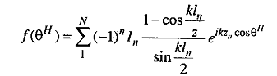

+Hàm phương hướng bức xạ mặt phẳng E (xoz):

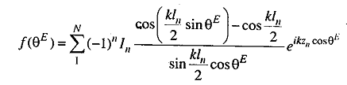

+Hệ số định hướng :



góc têta là độ rộng của góc nửa công suất lần lượt trong mặt phẳng E và H .

+ Mô tả đồ thị phương hướng bức xạ :



**4.Tiếp điện cho anten :**

+ Tiêp điện chéo như hình :

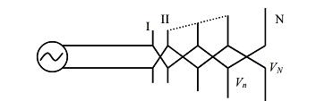

+ Mô hình tiếp điện có tính chất đối xứng ,phù hợp với việc tiếp điện cho anten sử dụng đường dây song hành (vì có tính đối xứng ) .

Nếu muốn tiếp điện bằng cáp đồng trục thì phải sử dụng phương pháp biến đổi đối xứng .

**5.5 ANTEN SÓNG CHẠY**

**1.Cấu tạo**

Kết cấu anten là một tập hợp N chấn tử đối xứng có độ dài thay đổi ,đặt cách đều nhau những khoảng d và được cấp điện bởi đường fide song hành chung ,chú ý là không cần tiếp điện chéo như anten loga chu kỳ ,tiếp điện vào từ chấn tử có độ dài lớn nhất (khác với anten loga chu kỳ là tiếp điện vào từ chấn tử có độ dài nhỏ nhất ) như hình sau :

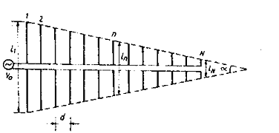

Độ dài các chấn tử được xác định theo công thức :



n = 1,2,3 … N (N là số chấn tử của hệ thống ), l1 là độ dài của chấn tử dài nhất (lmax) .thường chọn lmax = 0,6 . lanđamax , lN = l­­­­­­­min thường chọn = 0,6.lanđamin

**2.Nguyên lý làm việc :**

Khu vực các chấn tử có độ dài bằng học xấp xỉ độ dài cộng hưởng được kích thích mạnh nhất ,hình thành một miền kích thích anten ,miền này có vai trò giống như chấn tử chủ động của anten Yagi ,các chấn tử còn lại sẽ có vai trò :

+ giống như chấn tử phản xạ của anten Yagi nếu chấn tử có độ dài lớn hơn độ dài cộng hưởng .

+giống như chấn tử dẫn xạ của anten Yagi nếu chấn tử có độ dài nhỏ hơn độ dài cộng hưởng .

Việc thay đổi độ dài của các chấn tử nhằm mục đích mở rộng dải tần công tác của anten vừa tuân theo nguyên lý tương tự (như đã khảo sát với anten loga chu kỳ) ,vừa tuân theo nguyên lý biến đổi từ từ trở kháng sóng của hệ thống chậm để giảm sóng phản xạ tự đầu cuối anten theo nguyên lý phối hợp trở kháng giữa hệ anten và không gian tự do (tiếp điện vào từ chấn tử có độ dài lớn nhất) .

Như vậy anten sóng chạy vừa có ưu điểm dải tần rộng như đối với anten loga chu kỳ ,vừa có ưu điểm hệ số định hướng cao như anten Yagi (anten dẫn xạ ) .

**3.Đặc điểm trường bức xạ :**

+ Tại mỗi chấn tử bức xạ chính ,chấn tử bức xạ chính đóng vai trò như chấn tử chủ động của anten Yagi , các chấn tử còn lại sẽ có vai trò :

+ giống như chấn tử phản xạ của anten Yagi nếu chấn tử có độ dài lớn hơn độ dài cộng hưởng .

+giống như chấn tử dẫn xạ của anten Yagi nếu chấn tử có độ dài nhỏ hơn độ dài cộng hưởng .

Vì vậy đặc điểm trường bức xạ của anten sóng chạy giống với đặc điểm trường của anten Yagi .

+Hàm phương hướng bức xạ :

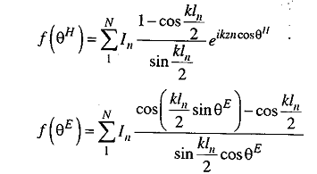

+ Mô hình mô tả đồ thị phương hướng bức xạ :



**4.Tiếp điện:**

Tiếp điện vào hai đầu của cặp chấn tử đối xứng đầu tiên có độ dài lớn nhất như hình :

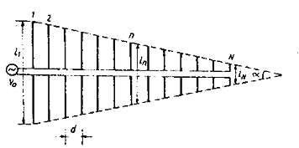

Do dàn anten có tính đối xứng nên thích hợp tiếp điện bằng đường dây song hành .Nếu muốn tiếp điện bằng cáp đồng trục thì phải sử dụng phương pháp biến đổi đối xứng (xem mục biến đổi đối xứng ) .

**5.6 ANTEN LOA**

1. **Nguyên lý cấu tạo và làm việc.**

Anten loa thuộc loại anten bức xạ mặt. Mặt bức xạ của anten là miệng loa. Khi ta kích thích ống dẫn sóng bằng một trường của 1 sóng X, khi truyền tới miệng ống, một phần năng lượng của của sóng sẽ phản xạ trở lại, còn một phần bức xạ ra không gian bên ngoài. Ở đây, trường ở miệng ống là trường tổng hợp của trường sóng tới và sóng phản xạ. Nếu mở rộng kích thước miệng ống theo các phương án khác nhau thì ta nhận được các kiểu anten loa khác nhau.

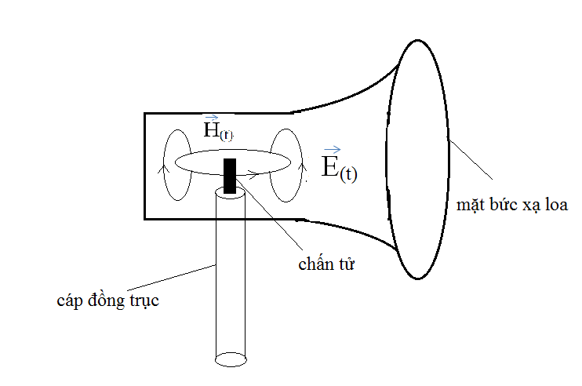

Nếu ống dẫn sóng là ống chữ nhật và kích thước miệng ống được mở rộng trong mặt phẳng chứa vecto từ trường thì loa được gọi là loa mở theo mặt H gọi tắt là loa H.

Nếu ống dẫn sóng là ống chữ nhật và kích thước miệng ống được mở rộng trong mặt phẳng chứa vecto điện trường thì loa được gọi là loa mở theo mặt E gọi tắt là loa E.

Nếu ống dẫn sóng là ống chữ nhật và kích thước được mở rộng trong mặt phẳng chứa vecto điện trường, từ trường ta được loa hình tháp.

Nếu ống dẫn sóng hình tròn ta có loa hình nón.

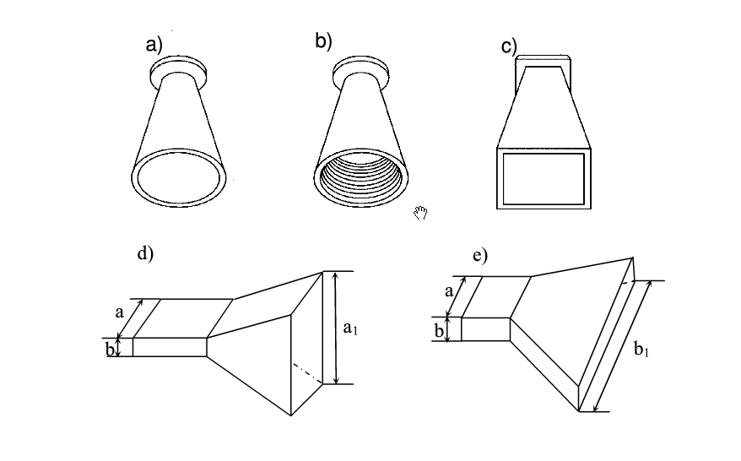

1. **Đặc điểm bức xạ.**

Như đã trình bày phía trên trường tổng hợp tại miệng ống là sẽ là trường tổng hợp của sóng tới và sóng phản xạ.

Ey10=(1+ρ).cos($\frac{π.x}{a})$

Hx10=

Ws= $\frac{W}{\sqrt{1-\left(\frac{ʎ}{2a}\right)}}$

Trong đó Ws: trở kháng sóng của môi trường 1

W : trở kháng sóng của môi trường 2

Đồ thị phương hướng bức xạ.   
  
  
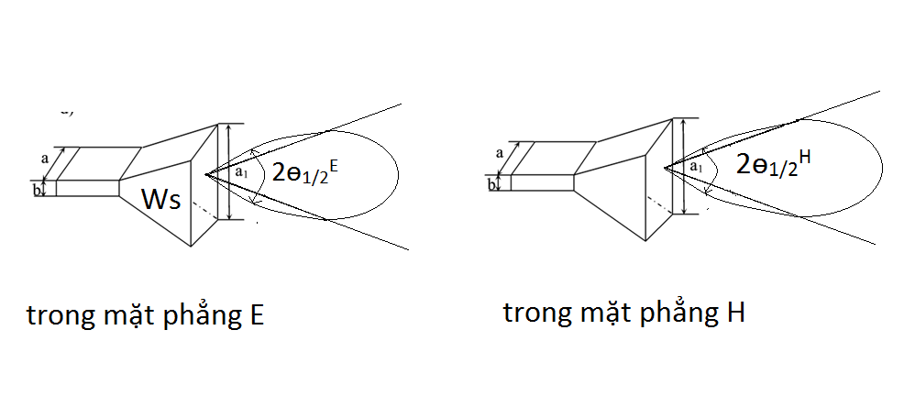  
2ɵ1/2E=510 . 2ɵ1/2H=510 .

1. **Tiếp điện.**  
   Anten loa được tiếp điện bằng cáp đồng trục như hình bên trên. Sở dĩ miệng anten loe ra nhằm mục đích giảm trở kháng sóng và tăng tính định hướng của anten.

**5.7 ANTEN GƯƠNG PARABOL**

1. **Nguyên lý cấu tạo và làm việc :**

Anten gương parabol làm việc theo nguyên lý bức xạ mặt thứ cấp. Nguyên lý cấu tạo gồm 1 mặt phản xạ cong theo đường cong parabol, làm bằng vật liệu có hệ số phản xạ cao (Rpx≈1), thường bằng nhôm hoặc hợp kim của nhôm, mặt phẳng phản xạ phải nhẵn để sóng phản xạ không bị tán xạ. Tại tiêu điểm của gương đặt 1 nguồn bức xạ sơ cấp ( thường là 1 anten loa) gọi là bộ chiếu xạ, sao cho tâm pha của bộ chiếu xạ trùng với tiêu điểm của gương, như chỉ ra trên hình 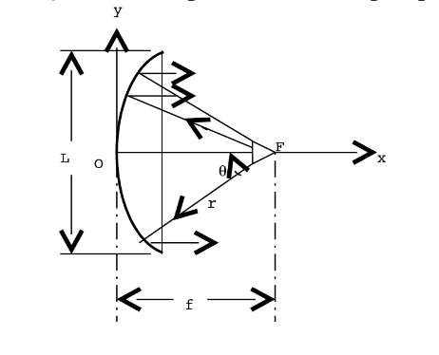

Hình 7.1

Trong đó :

L được gọi là khẩu độ, đây chính là đường kính của miệng gương parabol

f được gọi là tiêu cự, khoảng cách từ tiêu điểm F đến đỉnh gương O.

Trục ox, trục đi qua đỉnh gương được gọi là trục quang.

h được gọi là độ sâu của gương parabol.

Theo tính chất của gương parabol, các tia sóng xuất phát từ tiêu điểm của gương rồi phản xạ từ mặt gương sẽ trở thành các tia song song với nhau và có tổng đường đi từ tiêu điểm đến mặt phản xạ tới miệng gương là bằng nhau và bằng một hằng số là f+h. Như vậy nếu muốn nguồn sơ cấp đặt tại tiêu điểm gương bức xạ sóng cầu thì sau khi phản xạ từ mặt gương sẽ trở thành sóng phẳng, đây chính là bức xạ thứ cấp. Anten parabol có tính định hướng cao, hệ số tăng ích lớn.

1. **Đặc tính bức xạ và đồ thị phương hướng.**

Miệng gương là mặt bức xạ lý tưởng, thành phần trường trên nó đồng biên đồng pha, do đó anten gương parabol có tính đơn hướng và tính định hướng cao. Thực tế, ở anten gương parabol không phải tất cả năng lượng sóng bức xạ từ nguồn sơ cấp đều được phản xạ từ gương parabol. Một phần năng lượng sóng được hấp thụ từ gương và một phần khác bị tán xạ ra xung quanh mép gương do mặt gương không phẳng tuyệt đối. Thêm vào đó bộ chiếu xạ đặt vào giữa gương công với giá đỡ sẽ che chắn một phần miệng gương ( hình thành một vùng tối đối diện gương). Do đó trong thực tế anten chỉ đạt khoảng 55- 70 % công suất bức xạ từ bộ chiếu xạ.

Hệ số hướng tính và hệ số tăng ích của anten gương parabol tròn xoay:

$$D=\frac{4πSη}{λ^{2}}=({\frac{πd}{λ})}^{2}$$

$$G=\frac{4πS}{λ^{2}}η=({\frac{πd}{λ})}^{2}η$$

trong đó: d đường kính miệng gương (m)

λ bước sóng công tác (m)

η hiệu suất làm việc của anten

S là diện tích thực của miệng anten (S = πd2/4)

Năng lượng của sóng điện từ được phản xạ từ gương và tập trung quanh trục gương được gọi là búp sóng chính. Tuy nhiên do có sự hình thành miền tối phía sau bộ chiếu xạ ( đã trình bày phía trên). Do đó đồ thị phương hướng của anten gương parabol ngoài búp sóng chính còn có các búp sóng phụ. Độ rộng búp sóng chính θ3dB hay góc nửa công suất của đồ thị phương hướng được xác định theo công thức:

$$θ_{3db}=2θ_{\frac{1}{2}}=\frac{2l}{fd}\left(độ\right)$$

Trong đó:

f là tần số công tác (GHz)

d là đường kính miệng gương (m),

λ bước sóng công tác (m).

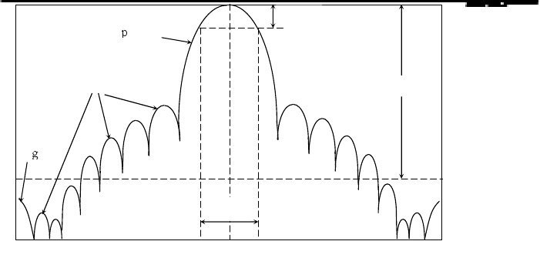

* Điều khiển đồ thị phương hướng của anten gương parabol.

Để điều khiển đồ thị phương hướng của anten gương parabol ta dịch chuyển tâm pha của bộ chiếu xạ ra khỏi tiêu điểm của gương theo hướng vuông góc với trục quang thì các tia phản xạ của gương sẽ truyền tới miệng gương không đồng thời. Từ đó suy ra mặt phẳng miệng gương bây giờ sẽ không còn là mặt phẳng đồng pha nữa. Dễ dàng nhận thấy việc xê dịch bộ chiếu xạ theo hướng vuông góc với trục quang sẽ làm đồ thị phương hướng quay về phía ngược với hướng dịch chuyển của bộ chiếu xạ.

Ta có công thức xác định góc quay ɵmax  đối với trường hợp bộ chiếu xạ xê dịch ít 1 góc α1.

tg α1= (f là tiêu cự của gương)

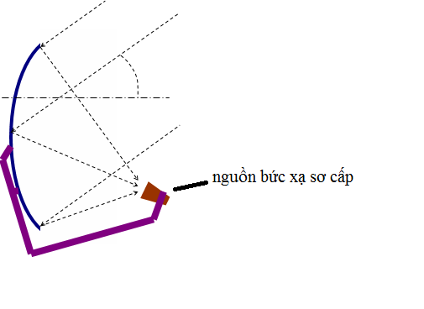

**3.Tiếp điện :**

Trong thực tế thường dùng bộ phát xạ sơ cấp là anten loa .Do đó để tiếp điện cho anten gương parabol ta tiếp điện giống như tiếp điện cho anten loa .